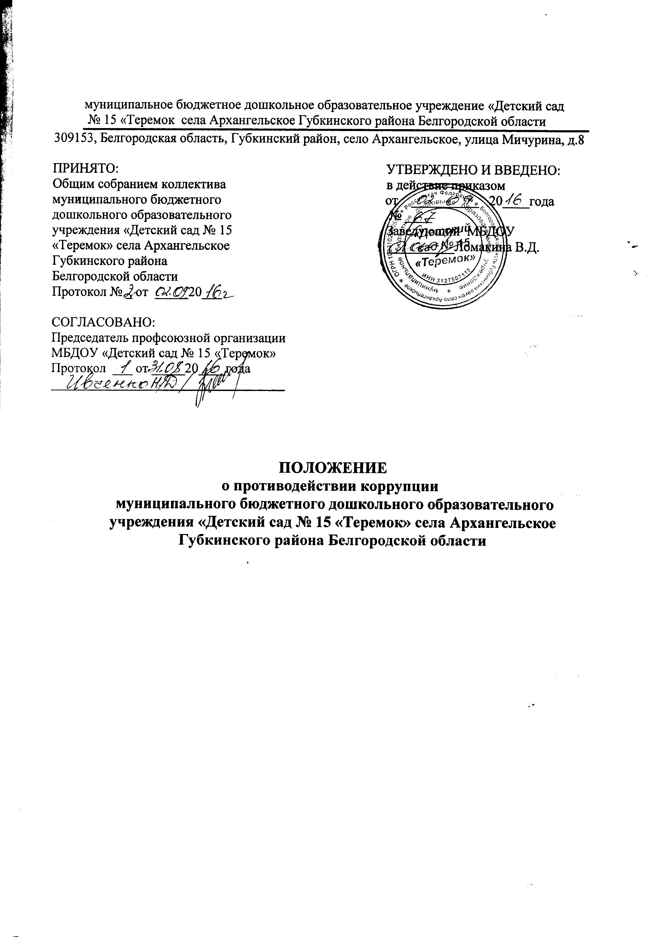

1.1. Положение о противодействии коррупции (далее - Положение) разработано для муниципального бюджетного дошкольного образовательного учреждения «Детский сад № 15 «Теремок» села Архангельское Губкинского района Белгородской области (далее - Учреждение).
1.1. Данное Положение разработано на основе Федерального закона Российской Федерации от 25 декабря 2008 г. №273-ФЭ «О противодействии коррупции».
1.3. Настоящим Положением устанавливаются основные принципы противодействия коррупции, правовые и организационные основы предупреждения коррупции и борьбы с ней, минимизации и (или) ликвидации последствий коррупционных правонарушений.
1.4. Для целей настоящего Положения используются следующие основные понятия:
1.4.1. Коррупция:
— злоупотребление служебным положением, дача взятки, получение взятки, злоупотребление полномочиями, коммерческий подкуп либо иное незаконное использование физическим лицом своего должностного положения вопреки законным интересам общества и государства в целях получения выгоды в виде денег, ценностей, иного имущества или услуг имущественного характера, иных имущественных прав для себя или для третьих лиц либо незаконное предоставление такой выгоды указанному лицу другими физическими лицами;
1. Общие положения
- совершение деяний, указанных в подпункте «а» настоящего пункта, от имени или в интересах юридического лица;
1.4.2. Противодействие коррупции - деятельность членов рабочей группы по противодействию коррупции и физических лиц в пределах их полномочий:
- по предупреждению коррупции, в том числе по выявлению и последующему устранению причин коррупции (профилактика коррупции);
- по выявлению, предупреждению, пресечению, раскрытию и расследованию коррупционных правонарушений (борьба с коррупцией);
- по минимизации и (или) ликвидации последствий коррупционных правонарушений.
1.5. Основные принципы противодействия коррупции:
- признание, обеспечение и защита основных прав и свобод человека и гражданина;
- законность;
- публичность и открытость деятельности органов управления и самоуправления;
- неотвратимость ответственности за совершение коррупционных правонарушений;
- комплексное использование организационных, информационно-пропагандистских и других мер;
- приоритетное применение мер по предупреждению коррупции.

2. Основные меры по профилактике коррупции
2.1. Профилактика коррупции осуществляется путем применения следующих основных мер:
- формирование в коллективе педагогических и непедагогических работников Учреждения нетерпимости к коррупционному поведению;
- формирование у родителей (законных представителей) воспитанников нетерпимости к коррупционному поведению;
- проведение мониторинга всех локальных актов, издаваемых администрацией Учреждения на предмет соответствия действующему законодательству;
- проведение мероприятий по разъяснению работникам Учреждения и родителям (законным представителям) воспитанников законодательства в сфере противодействия коррупции.

3. Основные направления по повышению эффективности противодействия коррупции
3.1. Основные направления по повышению эффективности противодействия коррупции:
- создание механизма взаимодействия органов управления с органами самоуправления, муниципальными и общественными комиссиями по вопросам противодействия коррупции, а также с гражданами и институтами гражданского общества;
- принятие административных и иных мер, направленных на привлечение работников и родителей (законных представителей) воспитанников к более
активному участию в противодействии коррупции, на формирование в коллективе и у родителей (законных представителей) воспитанников негативного отношения к коррупционному поведению;
— совершенствование системы и структуры органов самоуправления;
— создание механизмов общественного контроля деятельности органов управления и самоуправления;
— обеспечение доступа работников Учреждения и родителей (законных представителей) воспитанников к информации о деятельности органов управления и самоуправления;
— конкретизация полномочий педагогических, непедагогических и руководящих работников Учреждения, которые должны быть отражены в должностные инструкциях;
— уведомление в письменной форме работниками Учреждения администрации и Комиссии по противодействию коррупции (далее - Комиссия) по противодействию коррупции обо всех случаях обращения к ним каких-либо лиц, в целях склонения их к совершению коррупционных правонарушений;
— создание условий для уведомления родителями (законные представители) воспитанников администрации Учреждения обо всех случаях вымогания у них взяток работниками Учреждения.

4. Организационные основы противодействия коррупции
4.1. Комиссия:
4.1.1. Ежегодно, на первом заседании, определяет основные направления в области противодействия коррупции и разрабатывает план мероприятий по борьбе с коррупционными проявлениями.
4.1.2. Контролирует деятельность администрации Учреждения в области противодействия коррупции.
4.1.3. Принимает в пределах своей компетенции решения, касающиеся организации, координации и совершенствования деятельности Учреждения по предупреждению коррупции, а также осуществлять контроль исполнения этих решений:
— реализует меры, направленные на профилактику коррупции;
— вырабатывает механизмы защиты от проникновения коррупции в Учреждении;
— осуществляет антикоррупционную пропаганду и воспитание всех участников воспитательно - образовательного процесса;
— осуществляет анализ обращений работников Учреждения, их родителей (законных представителей) о фактах коррупционных проявлений должностными лицами;
— проводит проверки локальных актов Учреждения на соответствие действующему законодательству;
— проверяет выполнение работниками своих должностных обязанностей;
— разрабатывает на основании проведенных проверок рекомендации, направленные на улучшение антикоррупционной деятельности Учреждения;
- организует работы по устранению негативных последствий коррупционных проявлений;
4.1.4. Выявляет причины коррупции, разрабатывает и направляет заведующему Учреждения рекомендации по устранению причин коррупции:
- взаимодействует с органами самоуправления, муниципальными и общественными комиссиями по вопросам противодействия коррупции, а также с гражданами и институтами гражданского общества;
- взаимодействует с правоохранительными органами по реализации мер, направленных на предупреждение (профилактику) коррупции и на выявление субъектов коррупционных правонарушений;
4.1.5. Комиссия вносит предложения на рассмотрение Совета Учреждения по совершенствованию деятельности в сфере противодействия коррупции, а также участвует в подготовке проектов локальных нормативных актов по вопросам, относящимся к ее компетенции.
4.1.6. Участвует в разработке форм и методов осуществления антикоррупционной деятельности и контролирует их реализацию.
4.1.7. Содействует работе по проведению анализа и экспертизы издаваемых органами управления Учреждения документов нормативного характера по вопросам противодействия коррупции.
4.1.8. Принимают заявления работников Учреждения, родителей (законных представителей) воспитанников о фактах коррупционных проявлений должностными лицами.
4.1.9. Рассматривает предложения о совершенствовании методической и организационной работы противодействия коррупции в структуре Учреждения.
4.1.10. Содействует внесению дополнений в нормативные правовые акты с учетом изменений действующего законодательства, а также реально складывающейся социально - политической и экономической обстановки в стране.
4.1.11. Вносит предложения по финансовому и ресурсному обеспечению мероприятий по борьбе с коррупцией в Учреждении.
4.1.12. В компетенцию Комиссии не входит координация деятельности правоохранительных органов по борьбе с преступностью, участие в осуществлении прокурорского надзора, оперативно-розыскной и следственной работы правоохранительных органов.
4.1.13. В зависимости от рассматриваемых вопросов, к участию в заседаниях Комиссии могут привлекаться иные лица, по согласованию с председателем Комиссии.

5. Ответственность физических и юридических лиц за коррупционные правонарушения
5.1. Граждане Российской Федерации, иностранные граждане и лица без гражданства за совершение коррупционных правонарушений несут уголовную, административную, гражданско-правовую и дисциплинарную ответственность в соответствии с законодательством Российской Федерации.
5.2. Физическое лицо, совершившее коррупционное правонарушение, по решению суда может быть лишено в соответствии с законодательством Российской Федерации права занимать определенные должности государственной и муниципальной службы.
5.3. В случае если от имени или в интересах юридического лица осуществляются организация, подготовка и совершение коррупционных правонарушений или правонарушений, создающих условия для совершения коррупционных правонарушении к юридическому лицу могут быть применены меры ответственности в соответствии с законодательством Российской Федерации.
5.4. Применение за коррупционное правонарушение мер ответственности к юридическому лицу не освобождает от ответственности за данное коррупционное правонарушение виновное физическое лицо, равно как и привлечение к уголовной или иной ответственности за коррупционное правонарушение физического лица не освобождает от ответственности за данное коррупционное правонарушение юридическое лицо.

